Министерство науки и высшего образования Российской Федерации
Федеральное государственное автономное образовательное учреждение высшего образования
«Пермский национальный исследовательский политехнический университет»

Электротехнический факультет
Выпускающая кафедра: информационные технологии и автоматизированные системы (ИТАС)
Направление подготовки: 09.03.04 Программная инженерия

ОТЧЕТ
Лабораторная работа
«АТД. Контейнеры»
По дисциплине «Основы алгоритмизации и программирования»

Выполнил студент группы РИС-25-2б
Фокин Алексей Дмитриевич
Принял: Доц. Полякова О.А.

Пермь 2026
Постановка задачи:
- Определить класс-контейнер.
- Реализовать конструкторы, деструктор, операции ввода-вывода, операцию присваивания.
- Перегрузить операции, указанные в варианте.
- Реализовать класс-итератор. Реализовать с его помощью операции последовательного доступа.
- Написать тестирующую программу, иллюстрирующую выполнение операций.

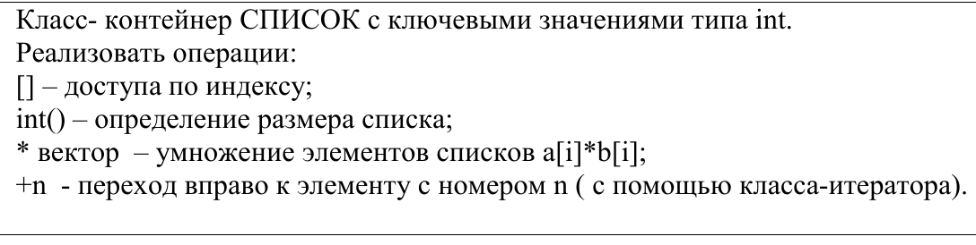
Анализ задачи:
- Реализум класс Список, содержащий Узлы. Как список, так и его узлы — шаблоны классов. Методы списка описываем в том же файле: конструкторы, деструктор, оператор присвоения, оператор получения значения по индексу, оператор умножения списка на список (определено вариантом), оператор получения размера, а также дружественные операторы ввода-вывода iostream
- Определим также для Списка дружественный класс Итератор, содержащий указатели на элементы-узлы и умеющий итерироваться по ним вперед и назад, также получать указатели на начало и конец списка
- В главной функции проверяем работу Списка как контейнера для объектов класса Пара
UML
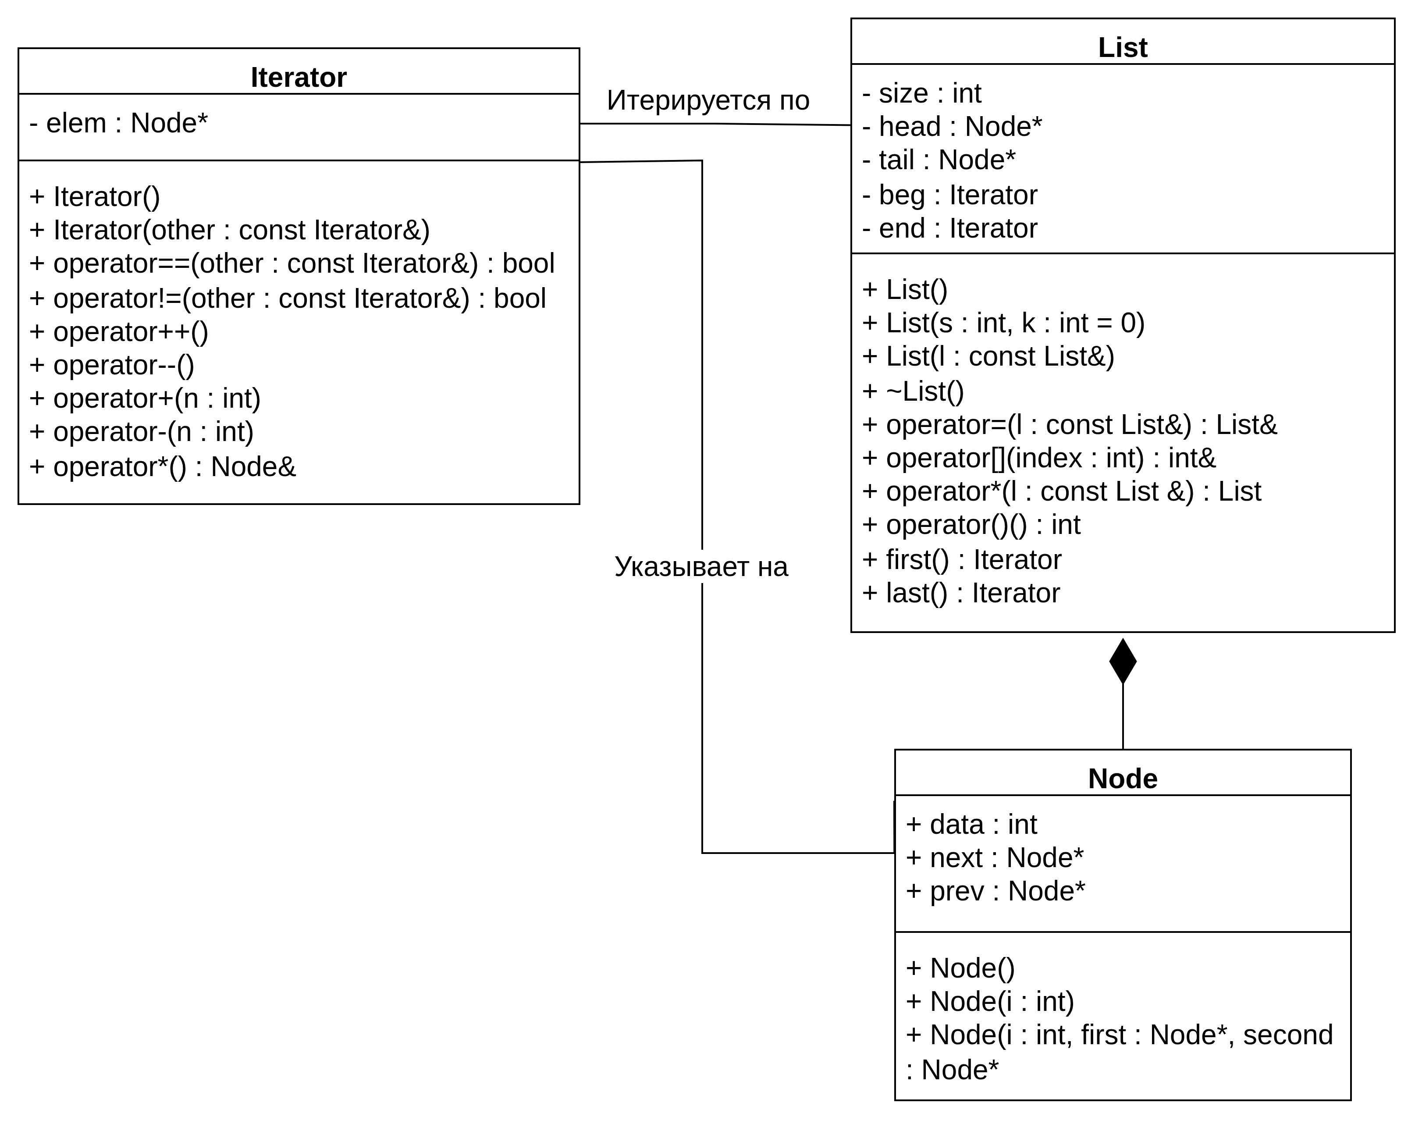
Node содержится в List, не имеет смысла существование Node вне List
Iterator итерируется по List и указывает на Node, способен на автономное существование и не модифицирует оригинал
Код
main.cpp
#include <iostream>
#include "List.h"
using namespace std;
int main()
{
//initializing a list of 5 elements (zeroes by default)
List a(5);
cout << a << "\n";
cin >> a; //filling from console
cout << a << "\n";
a[2] = 40; //accessing and assigning an element by index
cout << a << "\n";
List b(10); //a new list of zeroes
b = a; //copied from a
cout << b << "\n";
List c(10); //a new list of zeroes
c = b * b; //equal to elements of b squared
cout << c << "\n";
cout << "Size of c: " << c() << endl; //size getting test
cout << *(a.first()) << endl; //iterator test
//iteration through all list's elements
Iterator i = a.first();
cout << *i << endl;
for (i = a.first(); i != a.last(); ++i) cout << *i << " ";
return 0;
}
List.h
#pragma once
#include <iostream>
struct Node { //A node of the list structure
int data; //data storage
Node* next; //pointers
Node* prev;
//utility constructors
Node(int i) : data(i), next(nullptr), prev(nullptr) {}
Node() : data(0), next(nullptr), prev(nullptr) {}
Node(int i, Node* first, Node* second) : data(i), next(first), prev(second) {}
//stylized output
friend std::ostream& operator<<(std::ostream& out, const Node& l);
};
class Iterator { //An Iterator to itareate over a List
friend class List;
private:
Node* elem; //Pointer to the current element
public:
//basic constructors
Iterator() { elem = nullptr; }
Iterator(const Iterator& other) { elem = other.elem; }
//basic operations of list traversing
bool operator==(const Iterator& other) { return elem == other.elem; }
bool operator!=(const Iterator& other) { return elem != other.elem; }
void operator++() { elem = elem->next; }
void operator--() { elem = elem->prev; }
void operator+(int n) { for (int i = 0; i < n; i++) elem = elem->next; }
void operator-(int n) { for (int i = 0; i < n; i++) elem = elem->prev; }
//An operator to get the value stored in the element iterator points to
Node& operator *() const { return *elem; }
};
class List {
private: //attributes of the list
int size; //size indicator
Node* head; //first element of the list
Node* tail; //last element of the list
Iterator beg; //beginning iterator
Iterator end; //ending iterator
public:
//basic constructor/destructor set
List(int s, int k = 0);
List(const List& l);
List();
~List();
//list assignment
List& operator=(const List& l);
//access through index
int& operator[](int index);
//multyplying one list by another
List operator*(const List& l);
//a method to get size of the list
int operator() ();
//accessing iteraators pointing at list ends
Iterator first() { return beg; }
Iterator last() { return end; }
//i/o overload
friend std::ostream& operator<<(std::ostream& out, const List& l);
friend std::istream& operator>>(std::istream& in, List& l);
};
List.cpp
#include <iostream>
#include "List.h"
std::ostream& operator<<(std::ostream& out, const Node& l) {
out << l.data; //A node simply outputs its data
return out;
}
List::List() : size(0), head(nullptr), tail(nullptr), beg(Iterator()), end(Iterator()){}
List::List(int s, int k) {
//when initializing a list we must link all nodes to each other properly
size = s;
//size check
if (size == 0) {
head = nullptr;
tail = nullptr;
}
//insert nodes one by one
else {
Node* newNode = new Node(k, nullptr, nullptr);
head = newNode;
tail = newNode;
for (int i = 1; i < size; i++) {
Node* newNode = new Node(k, nullptr, tail);
tail->next = newNode;
tail = newNode;
}
}
//assigning iterators
beg.elem = head;
end.elem = tail->next;
}
List::List(const List& l) {
//when copying list we must create copy of each node and link it into a new list
Node* cur = l.head;
while (cur) {
Node* to_add = new Node(cur->data);
if (!head) {
head = to_add;
tail = to_add;
}
else {
tail->next = to_add;
tail->next->prev = tail;
tail = to_add;
}
cur = cur->next;
}
//iterators assignment
beg = l.beg;
end = l.end;
}
List::~List() {
//when deleting a list we must delete list itself, all its attributes and nodes
Node* cur = head;
Node* buf;
while (cur) {
buf = cur;
cur = cur->next;
delete buf;
}
head = nullptr;
tail = nullptr;
}
List& List::operator=(const List& l) {
if (this == &l) return *this; //self-assignment defense
//everything else follows the principles described in the copy connstructor
size = l.size;
if (head) {
Node* cur = head;
Node* buf;
while (cur) {
buf = cur;
cur = cur->next;
delete buf;
}
head = nullptr;
tail = nullptr;
}
Node* cur = l.head;
for (int i = 0; i < size; i++) {
Node* to_add = new Node(cur->data);
if (!head) {
head = to_add;
tail = to_add;
}
else {
tail->next = to_add;
tail->next->prev = tail;
tail = to_add;
}
cur = cur->next;
}
beg = l.beg;
end = l.end;
return *this;
}
int& List::operator[](int index) {
//when recieving an index, we should iterate over a list until we find the correctly indexed element or reach the end of the list. O(n) operation
if (index < size) {
Node* cur = head;
for (int i = 0; i < index; i++) {
cur = cur->next;
}
return cur->data;
}
else {
std::cout << "ERROR!";
int stub;
return stub;
}
}
List List::operator*(const List& l) {
//we create a new list that is as long as the shortest of two
//and it's elements' values are equal to a multiplication of
//values with the same indices from two multiplied lists
List ans((size > l.size) ? l.size : size);
Node* a = head;
Node* b = l.head;
Node* cur = ans.head;
while (a && b) {
cur->data = a->data * b->data;
cur = cur->next;
a = a->next;
b = b->next;
}
return ans;
}
//a simple getter
int List::operator() () {
return size;
}
//i/o overload inputs/outputs data fields of nodes
std::ostream& operator<<(std::ostream& out, const List& l) {
Node* cur = l.head;
for (int i = 0; i < l.size; i++) {
out << cur->data << " ";
cur = cur->next;
}
return out;
}
std::istream& operator>>(std::istream& in, List& l) {
Node* cur = l.head;
for (int i = 0; i < l.size; i++) {
in >> cur->data;
cur = cur->next;
}
return in;
}
Решение
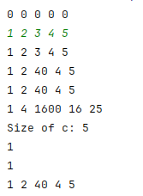

Контрольные вопросы
1. Что такое абстрактный тип данных? Привести примеры АТД. — модель типа данных, определяемая интерфейсом (набором операций) и поведением, скрывающая способ представления данных и реализацию операций. Работает по принципам Инкапсуляции и Абстракции. Примеры: Вектор, Список, Стек, Очередь, Словарь
2. Привести примеры абстракции через параметризацию. — Создание шаблонов классов/функций.
3. Привести примеры абстракции через спецификацию. — Реализация одной и той же структуры с разной «начинкой», но одинаковыми наименованиями методов.
4. Что такое контейнер? Привести примеры. — Объект или структура данных, предназначенные для хранения других объектов и предоставляющий доступ к ним. Примеры: Список, Стек, Очередь.
5. Какие группы операций выделяют в контейнерах? — Конструирование, доступ, вставка, удаление, поиск, размер, итерация, сортировка и пр.
6. Какие виды доступа к элементам контейнера существуют? Привести примеры. — Прямой по индексу, последовательный через итератор, косвенный по ключу, доступ к границам/граням
7. Что такое итератор? — объект указывающий на элемент контейнера, позволяющий перебирать элементы последовательно
8. Каким образом может быть реализован итератор? — встроенный указатель для контейнеров на простых типах данных, либо как пользовательский класс
9. Каким образом можно организовать объединение контейнеров? — Копирование, Вставка, Слияние
10. Какой доступ к элементам предоставляет контейнер, состоящий из элементов «ключ-значение»? — Ассоциативный
11. Как называется контейнер, в котором вставка и удаление элементов выполняется на одном конце контейнера? — Стек
12. Какой из объектов (a,b,c,d) является контейнером?
a. int mas=10;
b. 2. int mas;
c. 3. struct {char name[30]; int age;} mas;
d. 4. int mas[100];

d

13. Какой из объектов (a,b,c,d) не является контейнером?
a. int a[]={1,2,3,4,5};
b. 2. int mas[30];
c. 3. struct {char name[30]; int age;} mas[30];
d. 4. int mas;

d

14. Контейнер реализован как динамический массив, в нем определена операция доступ по индексу. Каким будет доступ к элементам контейнера? - Прямым
15. Контейнер реализован как линейный список. Каким будет доступ к элементам контейнера? — Последовательным

